**第四周集合论与图论周测答案**

一、

**DCDBA**

二、

**√√xxx**

三、

1. X上二元关系如果是自反的，对称且传递的，则称为X上等价关系。，集合称的一个等价类。X上每个等价关系的所有等价类之集是X的一个划分，X的每个划分确定X上一个等价关系，其等价类之集为该划分。
2. 极大是{a},{b},{c},{d} 反链是{{a},{b},{c},{d}}
3. 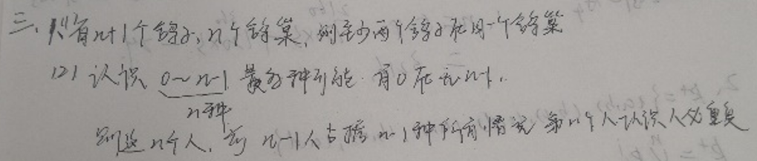

4、  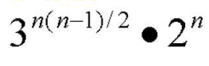 

5、自反，对称，传递 Ix

6、 3 , 3

7、详见第七章课件prim例题

8、一个图称为最大可平面图，如果这个可平面图再加入一条边，新图必然是不可平面的。

1、设G是一个有p个顶点q条边的最大可平面图,则G的每个面都是三角形,

q=3p-6,p≥3。

2、设G是一个(p,q)可平面连通图,而且G的每个面都是一个长为4的圈围成的，则：q=2p-4

四、

1.证明: 假设 g 不是单射,不妨设 B 中元素 a,b 由 g 映射到 C 中同一元素 c 上. 则因为 f 是满射,所以存在 A 中元素 d,f 分别由 f 映射到 a,b 上,所以 d,f 由 gf 映射 到 c 上,即 gf 不为单射.与条件矛盾,假设不成立.所以 g 一定为单射. 证毕.

2．否则G有一生成树不含边e，但不连通，矛盾。设边e在G的每个生成树中，则无生成树，从而不连通。

五、

1

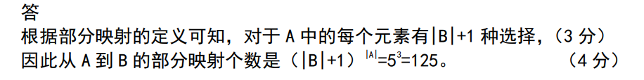

2

